**4η Εργαστηριακή Αναφορά**

**Σχολή Ηλεκτρολόγων Μηχανικών και Μηχανικών Υπολογιστών Ε.Μ.Π.**

Συμμετέχοντες:

Παναγιώτης Παζιώνης (Α.Μ.: 03120852)

Ιωάννης Τσαντήλας (Α.Μ.: 03120883)

**Πείραμα 7:**

**Φίλτρα, Απόκριση Συχνότητας και Έλεγχος Τόνων**

*Ένα Βαθυπερατό Φίλτρο και η Απόκριση Συχνότητας του*

Ζήτημα 1

Δημιουργούμε το κύκλωμα του Σχήματος 7.1, με R = 14.68 ≈ 15kΩ, C = 2,2nF, σύμφωνα με τις διευκρινήσεις του Πειράματος. Η γεννήτρια ρυθμίζεται σε συχνότητα 1kΗz πλάτος 2V, σύζευξη ΑC. Παραθέτουμε Εικόνες από την οθόνη του παλμογράφου.

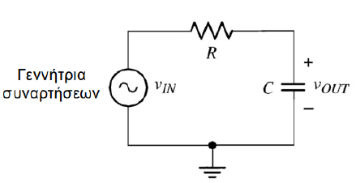

*Σχήμα 7.1: Κύκλωμα Ερωτήματος 7.1, R = 14.68kΩ, C = 2,2nF.*

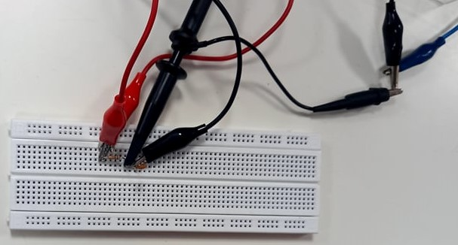

*Εικόνα 7.1: Κύκλωμα Ζητήματος 7.1.*

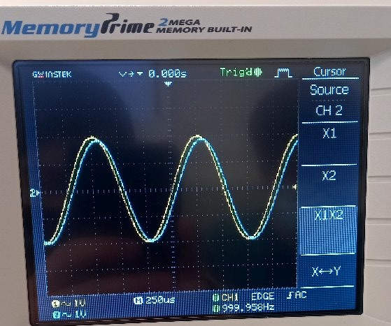

*Εικόνα 5.2: Η εικόνα του παλμογράφου που προκύπτει.*

Ζήτημα 2

Κρατώντας το πλάτος σταθερό στα 2V (δηλαδή Vpp = 4V) , μεταβάλλουμε τη συχνότητα (για 1, 6, 50 kHz) και παραθέτουμε τις σχετικές Εικόνες. Αυτό αιτιολογεί τον χαρακτηρισμό του «βαθυπερατού φίλτρου», στο οποίο εάν η συχνότητα είναι μικρή, περνάει υψηλή τάση στο Vcc. Ο ορισμός αυτός επιβεβαιώνεται από τις Εικόνες που παραθέτουμε παρακάτω.

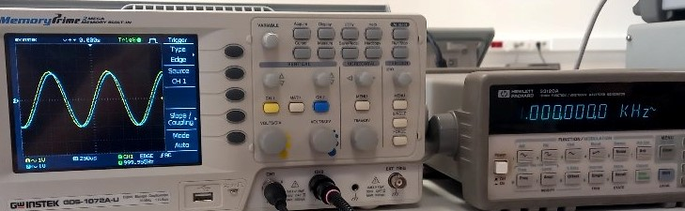

*Εικόνα 5.3: Οθόνη παλμογράφου σε συχνότητα 1kHz.*

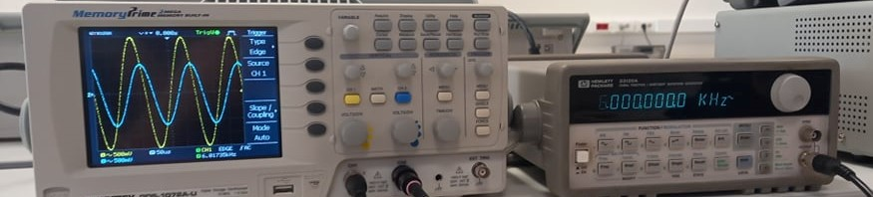

*Εικόνα 5.4: Οθόνη παλμογράφου σε συχνότητα 6kHz.*

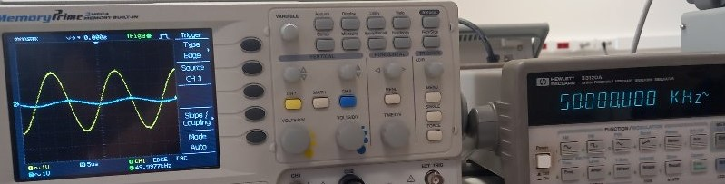

*Εικόνα 5.5: Οθόνη παλμογράφου σε συχνότητα 50kHz.*

Ζήτημα 3

Η συχνότητα (η οποία είναι η αποκοπής) στην οποία το μέτρο κέρδους G = VOUT/VIN πέφτει στο 0.707 είναι 3,75kHz. Η θεωρητική συχνότητα αποκοπής είναι fc = 1/(2πRC) = 1/(2 π 14.68 103 2.2 10-9) = 1/(66π10-6) = 4928.007 ≈ 4.9 kHz. Οι δύο συχνότητες δεν είναι παρόμοιες, με μια απόκλιση 1,15kHz. Το σφάλμα αυτό αιτιολογείται αφού, τα στοιχεία του κυκλώματος και τα όργανα του εργαστηρίου δεν είναι ιδεατά, με αποτέλεσμα να προκύπτουν αποκλίσεις στις μετρήσεις.

Θα προσπαθήσουμε να προσδιορίσουμε την αντίσταση R, με την πρακτική συχνότητα αποκοπής. Λύνοντας την εξίσωση fc = 1/(2πRC) για C = 2.2nF, fC = 3.75kHz, ως προς R βρίσκουμε ότι η αντίσταση θα έπρεπε να είχε τιμή 19.2915 ≈ 19.3kΩ.

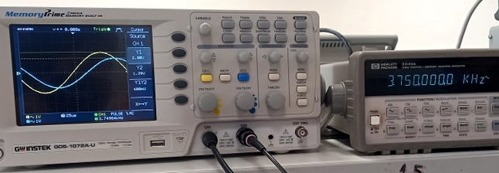

*Εικόνα 5.6: Οθόνη παλμογράφου στην πρακτική συχνότητα fc = 3.75kHz.*

Ζήτημα 4

Καταγράφουμε το πλάτος εξόδου ΑΟUT με τις συχνότητες. Οι μετρήσεις μας εμφανίζονται στον παρακάτω Πίνακα. Tο πλάτος ΑΙΝ είναι σταθερό στα 2V:

|  |  |  |  |  |  |  |  |
| --- | --- | --- | --- | --- | --- | --- | --- |
| Συχνότητα (kHz) | 0.01 | 0.1 | 0.3 | 1 | 3 | 10 | 100 |
| Πλάτος εξόδου ΑOUT (V) | 1.84 | 1.94 | 1,89 | 1.84 | 1.55 | 0.736 | 0.08 |

*Πίνακας 7.1: Μετρήσεις Ζητήματος 7.4.*

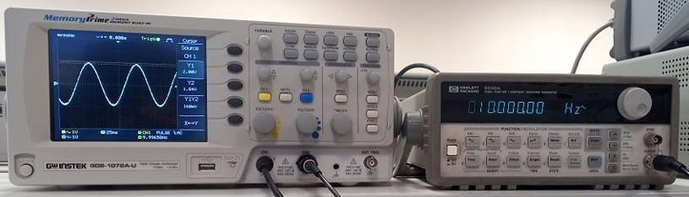

*Εικόνα 5.7: Εικόνα παλμογράφου σε συχνότητα 10Hz. Το πλάτος είναι 1.84V.*

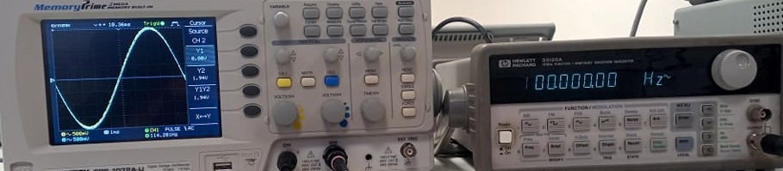

*Εικόνα 5.8: Εικόνα παλμογράφου σε συχνότητα 100Hz. Το πλάτος είναι 1.94V.*

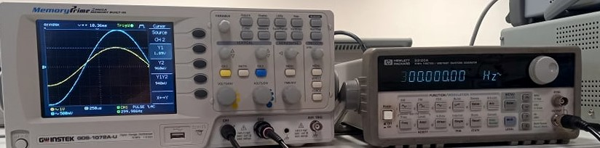

*Εικόνα 5.9: Εικόνα παλμογράφου σε συχνότητα 300Hz. Το πλάτος είναι 1.89V.*

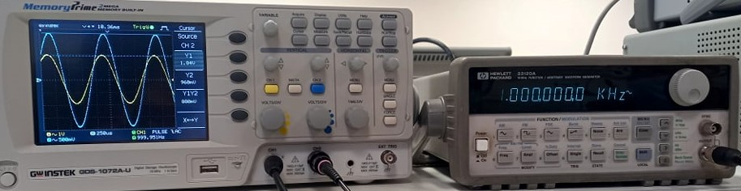

*Εικόνα 5.10: Εικόνα παλμογράφου σε συχνότητα 1kHz. Το πλάτος είναι 1.84V.*

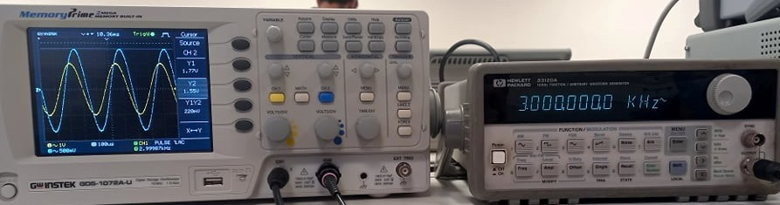

*Εικόνα 5.11: Εικόνα παλμογράφου σε συχνότητα 1kHz. Το πλάτος είναι 1.55V.*

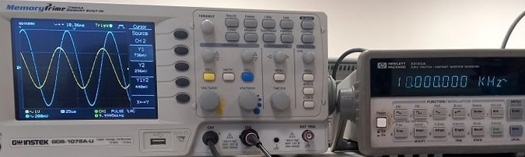

*Εικόνα 5.12: Εικόνα παλμογράφου σε συχνότητα 10kHz. Το πλάτος είναι 0.736V.*

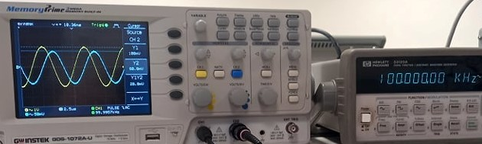

*Εικόνα 5.13: Εικόνα παλμογράφου σε συχνότητα 100Hz. Το πλάτος είναι 0.08V.*

Ζήτημα 5

Καταγράφουμε βάση των μετρήσεων του Πίνακα 7.1, υπολογίζουμε το κέρδος G = ΑOUT/AIN = AOUT/2 ως συνάρτηση της συχνότητας f, οι οποίες φαίνονται στον παρακάτω Πίνακα. Με βάση αυτές τις μετρήσεις, προκύπτει η γραφική παράσταση G(f).

|  |  |  |  |  |  |  |  |
| --- | --- | --- | --- | --- | --- | --- | --- |
| Συχνότητα (kHz) | 0.01 | 0.1 | 0.3 | 1 | 3 | 10 | 100 |
| Κέρδος G | 0.92 | 0.97 | 0.945 | 0.92 | 0.775 | 0.368 | 0.04 |

*Πίνακας 7.2: Μετρήσεις Ζητήματος 7.5.*

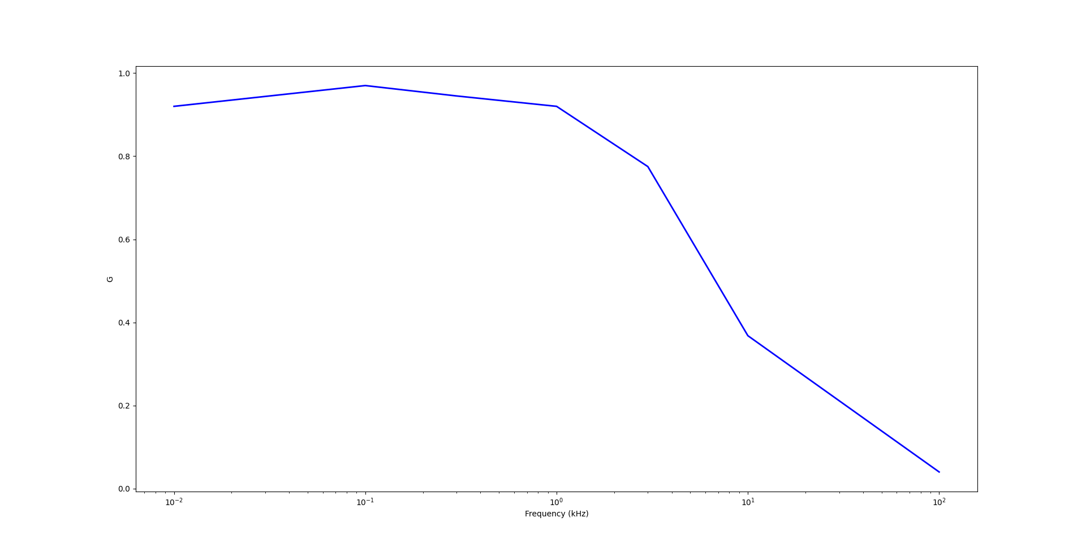

*Εικόνα 5.14: Η γραφική που προκύπτει από τις μετρήσεις του Πίνακα 7.2.*

Ζήτημα 6

Ορίζουμε τη συχνότητα εισόδου ίση με τη πρακτική συχνότητα αποκοπής που βρήκαμε στο Ζήτημα 7.3, 3.75kHz, με σκοπό να βρούμε την ολίσθηση φάσης φ = 360fCΔt. Το Δt υπολογίζεται ανάμεσα σε δύο διαδοχικούς μηδενισμούς και βρίσκουμε ότι είναι 34μs, με την συχνότητα fC = 3.75kHz. Άρα φ = -45.9 μοίρες, η οποία είναι (πρακτικά) ίση με -45 μοίρες, τη θεωρητικά προβλεπόμενη τιμή. Παρακάτω παραθέτουμε και τη σχετική εικόνα:

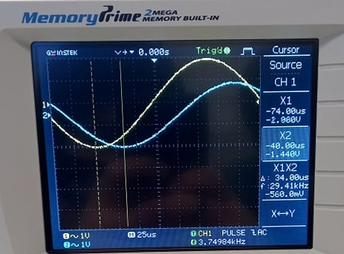

*Εικόνα 5.15: Οθόνη παλμογράφου στη πρακτική fC = 3.75kHz, με Δt = 34μs.*

Ζήτημα 7

Καταγράφουμε διάφορες μετρήσεις της φ ως συνάρτηση της συχνότητας f (οι τιμές της οποίας είναι ίδιες με αυτές του Ζητήματος 7.4), οι οποίες φαίνονται στον παρακάτω Πίνακα. Καταγράφουμε το Δt και μέσω του τύπου φ = 360 f Δt υπολογίζουμε την φ. Παραθέτουμε επίσης και τις σχετικές εικόνες που επιβεβαιώνουν τις μετρήσεις μας.

|  |  |  |  |  |  |  |  |
| --- | --- | --- | --- | --- | --- | --- | --- |
| Συχνότητα (kHz) | 0.01 | 0.1 | 0.3 | 1 | 3 | 10 | 100 |
| Χρονικό διάστημα Δt (μs) | 120 | 60 | 50 | 44 | 36 | 18,68 | 2.480 |
| Ολίσθηση φάσης φ (μοίρες) | -0.432 | -2.16 | -5,4 | -15.84 | -38,88 | -66.96 | -89.28 |

*Πίνακας 7.3: Μετρήσεις Ζητήματος 7.7.*

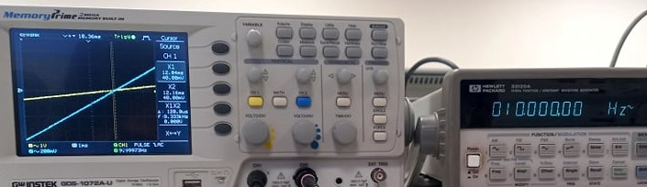

*Εικόνα 5.16: Εικόνα παλμογράφου σε συχνότητα 10Hz. Η φ είναι -0.432 μοίρες.*

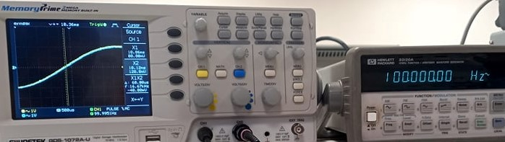

*Εικόνα 5.17: Εικόνα παλμογράφου σε συχνότητα 100Hz. Η φ είναι -2.16 μοίρες.*

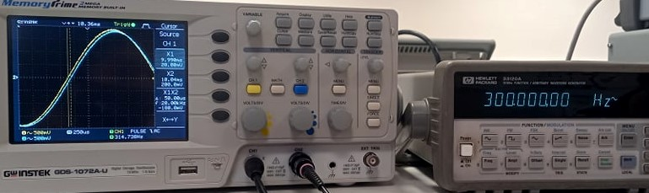

*Εικόνα 5.18: Εικόνα παλμογράφου σε συχνότητα 300Hz. Η φ είναι -5.4 μοίρες.*

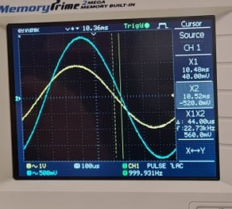

*Εικόνα 5.19: Εικόνα παλμογράφου σε συχνότητα 1kHz (η συχνότητα φαίνεται στον παλμογράφο). Η φ είναι -15.84 μοίρες.*

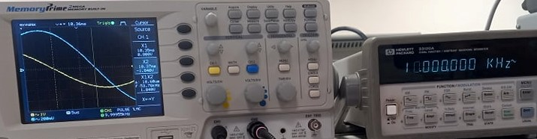

*Εικόνα 5.20: Εικόνα παλμογράφου σε συχνότητα 10kHz. Η φ είναι -38.88 μοίρες.*

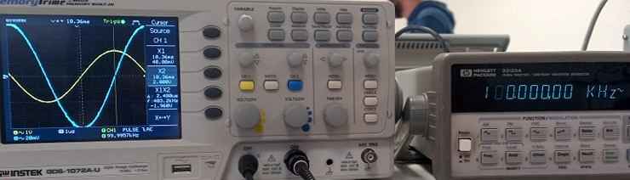

*Εικόνα 5.21: Εικόνα παλμογράφου σε συχνότητα 100kHz. Η φ είναι -66.96 μοίρες.*

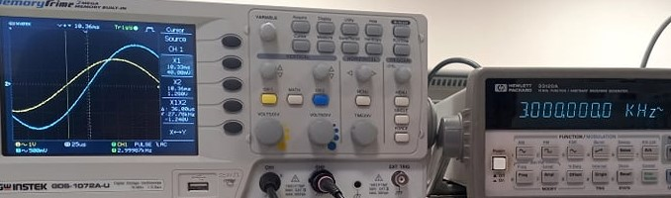

*Εικόνα 5.22: Εικόνα παλμογράφου σε συχνότητα 300kHz. Η φ είναι -89.26 μοίρες.*

Ζήτημα 8

Παρακάτω παραθέτουμε τη γραφική που προκύπτει από τις μετρήσεις του Πίνακα 7.3. Ο άξονας x’x είναι λογαριθμικός.

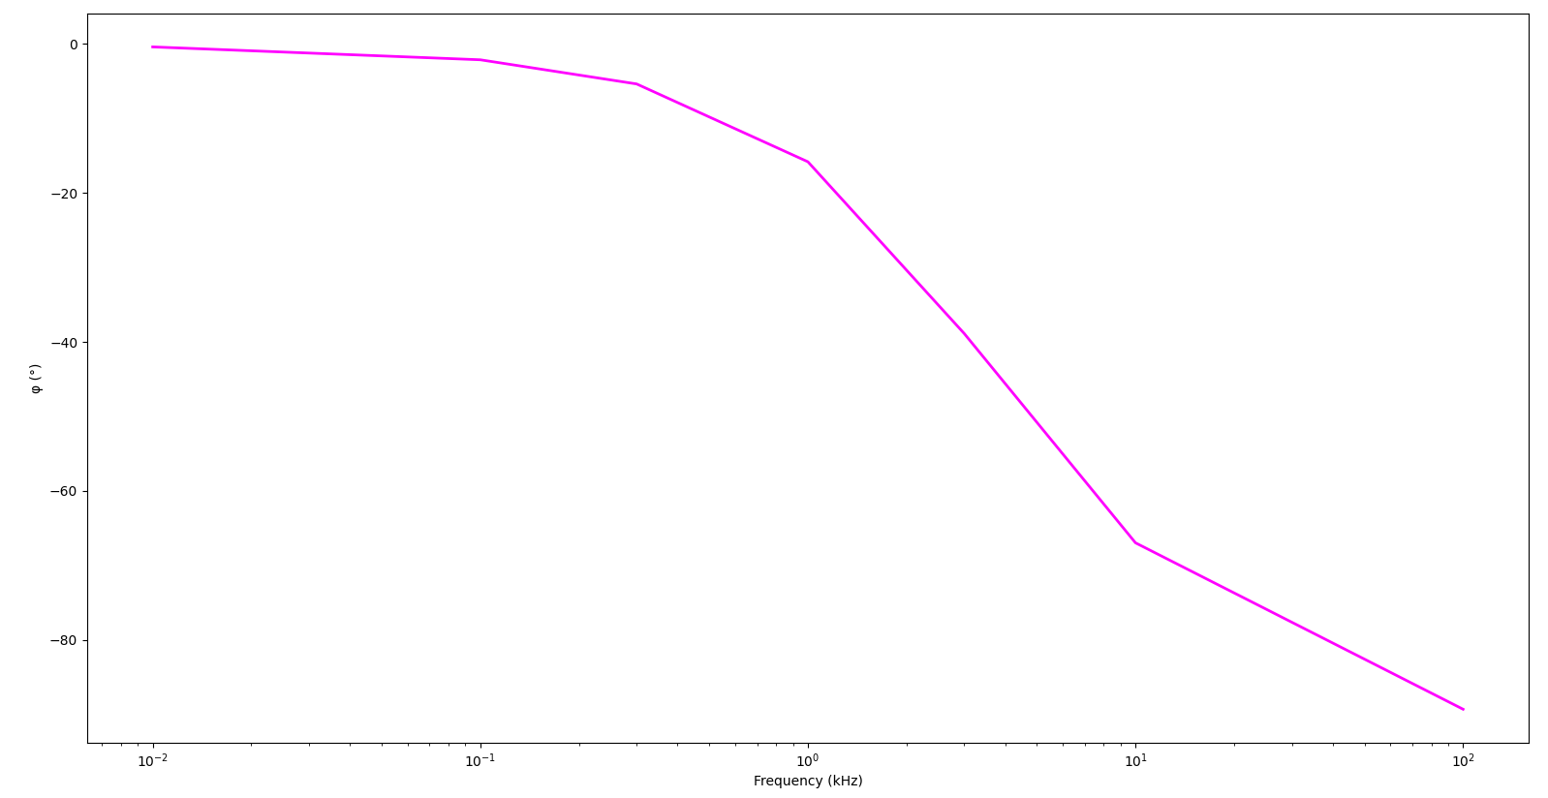

*Εικόνα 5.23: Η γραφική που προκύπτει από τις μετρήσεις του Πίνακα 7.3.*

*Ένα Υψιπερατό Φίλτρο και η Απόκριση Συχνότητας του*

Ζήτημα 9

Υλοποιούμε το κύκλωμα του Σχήματος 7.2, με R = 14.68kΩ ≈ 15kΩ, C = 2.2nF. Με σταθερό

πλάτος εισόδου στα 2V, αλλάζουμε τη συχνότητα και καταγράφουμε το πλάτος εξόδου.

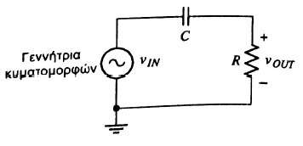

*Σχήμα 7.2: Κύκλωμα Ζητήματος 7.9.*

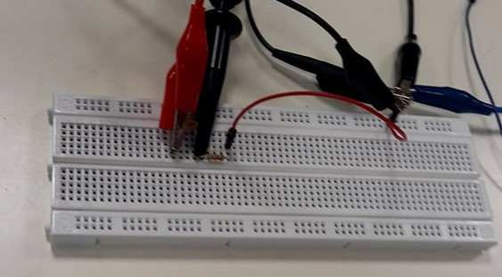

*Εικόνα 5.24: Το κύκλωμα που προκύπτει με βάση το Σχήμα 7.2, στο Ζήτημα 7.9.*

Εάν η συχνότητα έχει τιμές 1, 6, 50kHz, το πλάτος εξόδου γίνεται 0.472, 1.58, 1.91V αντίστοιχα – δηλαδή αυξάνεται όσο αυξάνεται η συχνότητα. Παραθέτουμε παρακάτω εικόνες που επιβεβαιώνουν τις μετρήσεις μας.

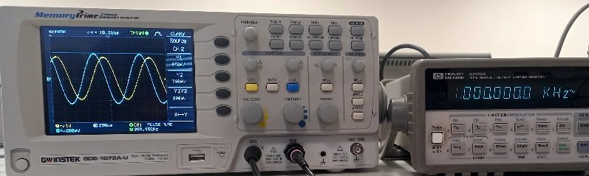

*Εικόνα 5.25: Οθόνη παλμογράφου σε συχνότητα 1kHz. Το πλάτος είναι 0.472V*

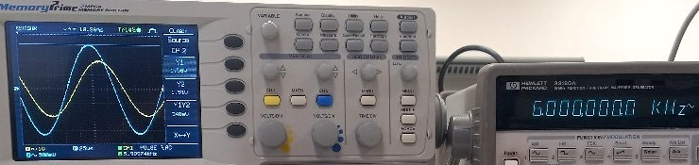

*Εικόνα 5.26: Οθόνη παλμογράφου σε συχνότητα 6kHz. Το πλάτος είναι 1.58V.*

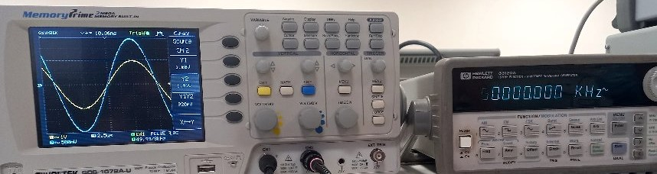

*Εικόνα 5.27: Οθόνη παλμογράφου σε συχνότητα 50kHz. Το πλάτος είναι 1.91V.*

Ζήτημα 10

Εκτελούμε κατάλληλες μετρήσεις προκειμένου να χαράξουμε τη γραφική G ως συνάρτηση της συχνότητας, με τις τιμές της συχνότητας να είναι ίδιες με αυτές του Ζητήματος 7.4. Για αυτό το σκοπό, θα καταγράψουμε το πλάτος εξόδου AOUT και για να υπολογίσουμε το κέρδος, θα κάνουμε G = AOUT/2. Οι μετρήσεις εμφανίζονται στον Πίνακα 7.4. Ο οριζόντιος άξονας είναι λογαριθμικός. Παραθέτουμε επίσης εικόνες που επιβεβαιώνουν τις μετρήσεις μας.

|  |  |  |  |  |  |  |  |
| --- | --- | --- | --- | --- | --- | --- | --- |
| Συχνότητα (kHz) | 0.01 | 0.1 | 0.3 | 1 | 3 | 10 | 100 |
| Πλάτος εξόδου ΑOUT (V) | 0.0052 | 0.050 | 0.14 | 0.472 | 1.13 | 1.77 | 1.89 |
| Κέρδος G = ΑOUT/2 | 0.0026 | 0,025 | 0.07 | 0.236 | 0.565 | 0.885 | 0.945 |

*Πίνακας 7.4: Μετρήσεις Ζητήματος 7.10.*

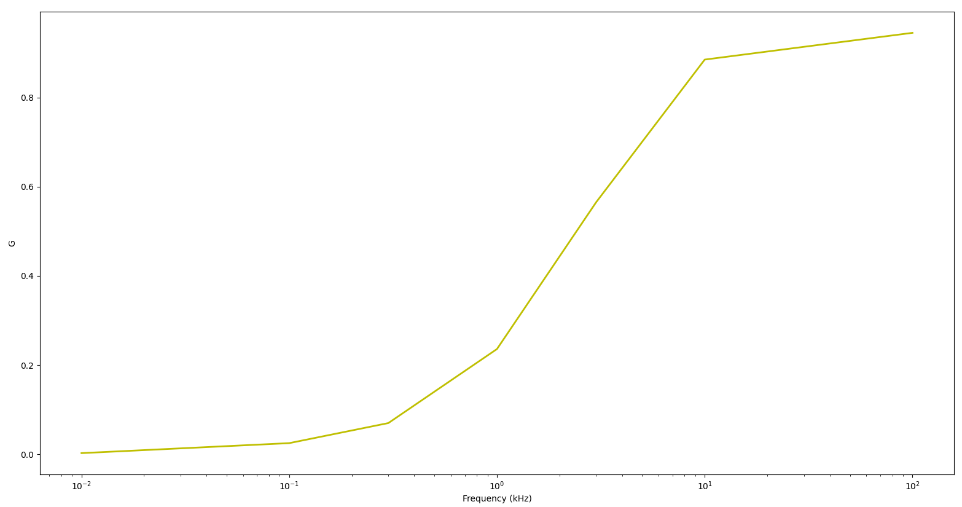

*Εικόνα 5.28: Η γραφική που προκύπτει από τις μετρήσεις του Πίνακα 7.4.*

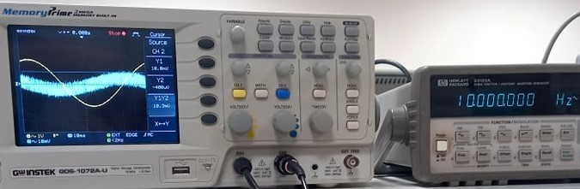

*Εικόνα 5.29: Οθόνη παλμογράφου σε συχνότητα 10Hz. Το κέρδος είναι 0.0026.*

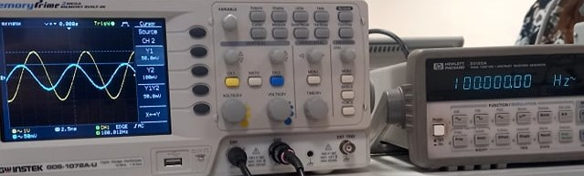

*Εικόνα 5.30: Οθόνη παλμογράφου σε συχνότητα 100Hz. Το κέρδος είναι 0.025.*

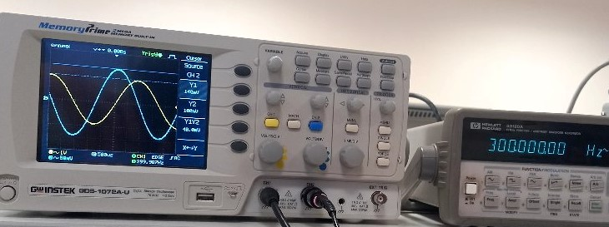

*Εικόνα 5.31: Οθόνη παλμογράφου σε συχνότητα 300Hz. Το κέρδος είναι 0.07.*

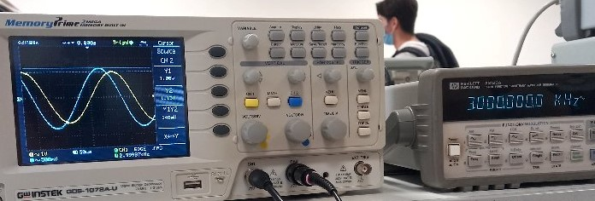

*Εικόνα 5.33: Οθόνη παλμογράφου σε συχνότητα 3kHz. Το κέρδος είναι 0.565.*

Ζήτημα 11

Η θεωρητική συχνότητα αποκοπής είναι περίπου 4.8kHz, όπως υπολογίστηκε στο Ζήτημα 7.3. Η πρακτική συχνότητα ωστόσο (που προκύπτει αν το κέρδος είναι περίπου 0.707) είναι 4.4. Οι δύο συχνότητες έχουν μια απόκλιση των 0.4kHz. Για να ταυτίζεται η θεωρητική fc με την πρακτική λύνουμε την εξίσωση fc = 1/(2πRC), με fC = 4.4kHz, C = 2.2nF, προκύπτει η τιμή της αντίστασης R, 16441.6263Ω ≈ 16.4kΩ.

*Έλεγχος Τόνων*

Ζήτημα 12

Δημιουργούμε το κύκλωμα του Σχήματος 7.3.

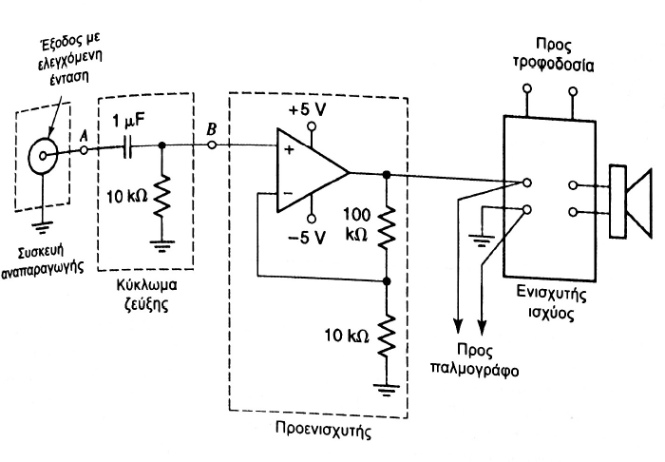

*Σχήμα 7.3: Κύκλωμα Ζητήματος 7.12.*

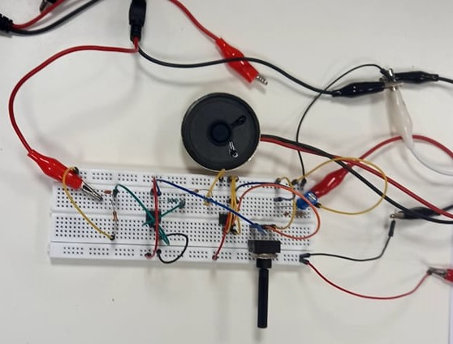

*Εικόνα 5.34: Κύκλωμα του Ζητήματος 7.13, σύμφωνα με το Σχήμα 7.3.*

Ζήτημα 13

Λόγω έλλειψης CD μουσικής, δεν υλοποιούμε το συγκεκριμένο Ζήτημα.

Ζήτημα 14

Εισάγουμε το βαθυπερατό φίλτρο ανάμεσα στις βαθμίδες του προενισχυτή και του ενισχυτή ισχύος, σύμφωνα με το Σχήμα 7.4.

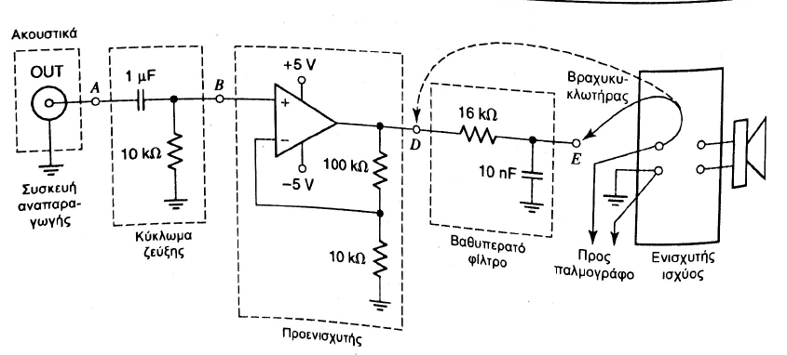

*Σχήμα 7.4 (πάνω): Κύκλωμα Ζητήματος 7.14. Εικόνα 7.35 (κάτω): Το κύκλωμα που προκύπτει.*

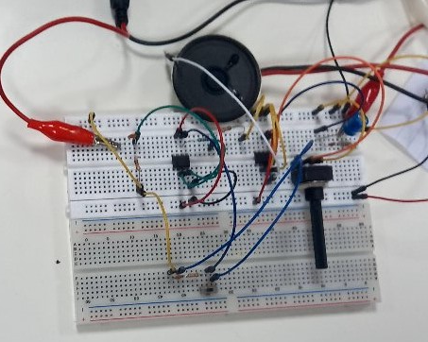

Ζητήματα 15, 16, 17

Παρατηρούμε πως από την Εικόνα 7.35 (Ζήτημα 7.14), μέσω ενός διακόπτη μπορούμε είτε να βραχυκυκλώσουμε το φίλτρο είτε όχι. Αν βραχυκυκλώνουμε στο D, παρατηρούμε πως επιτρέπει τις υψηλές συχνότητες να ακουστούν, ενώ στο Ε, όπου το φίλτρο συνδέεται στο κύκλωμα, το βαθυπερατό φίλτρο κόβει τα πρίμα – τις υψηλές συχνότητες, αφού λόγω αυτών ο πυκνωτής δεν προλαβαίνει να φορτιστεί πλήρως και η τάση εξόδου να είναι μικρότερη από την τάση εισόδου (όσο υψηλότερη η τάση, τόσο πιο ψηλή ένταση).

Ζήτημα 18

Ο τύπος της συχνότητας αποκοπής είναι fC = 1/(2πRC). Προσθέτοντας στο φίλτρο το ποτενσιόμετρο σε σειρά με την αντίσταση, η συνολική αντίσταση του φίλτρου κυμαίνεται από 0 + 1 = 1kΩ έως 10 + 1 = 11kΩ. Άρα, μέσα από τον τύπο παρατηρούμε ότι η συχνότητα αποκοπής σε ένα εύρος 72.34kHz έως 6.576kHz.

Ζήτημα 19

Αντικαθιστούμε το βαθυπερατό φίλτρο του Σχήματος 7.4 με αυτό του Σχήματος 7.5 και ακούμε τη μουσική, μεταβάλλοντας την αντίσταση στο ποτενσιόμετρο.

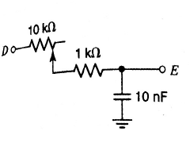

*Σχήμα 7.5: Το υψιπερατό φίλτρο που χρησιμοποιούμε στο Ζήτημα 7.19.*

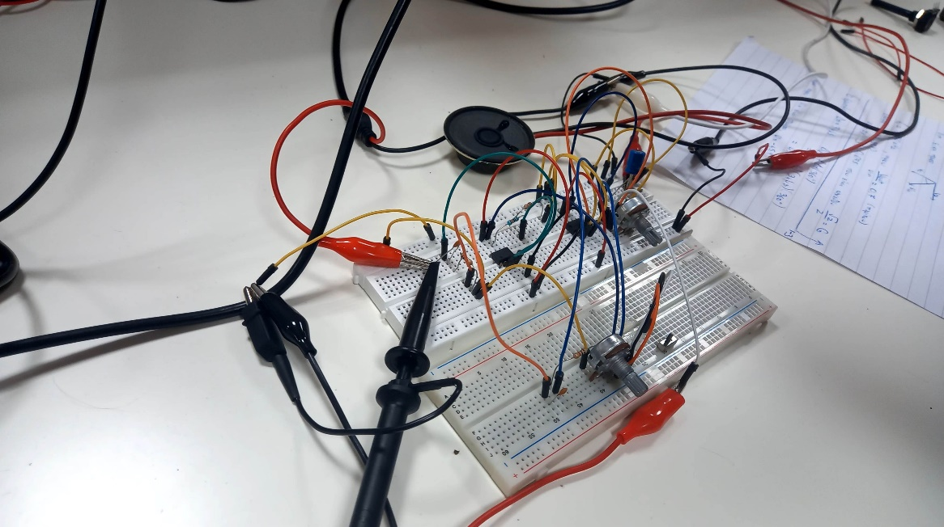

*Εικόνα 5.36: Κύκλωμα Ζητήματος 7.19.*

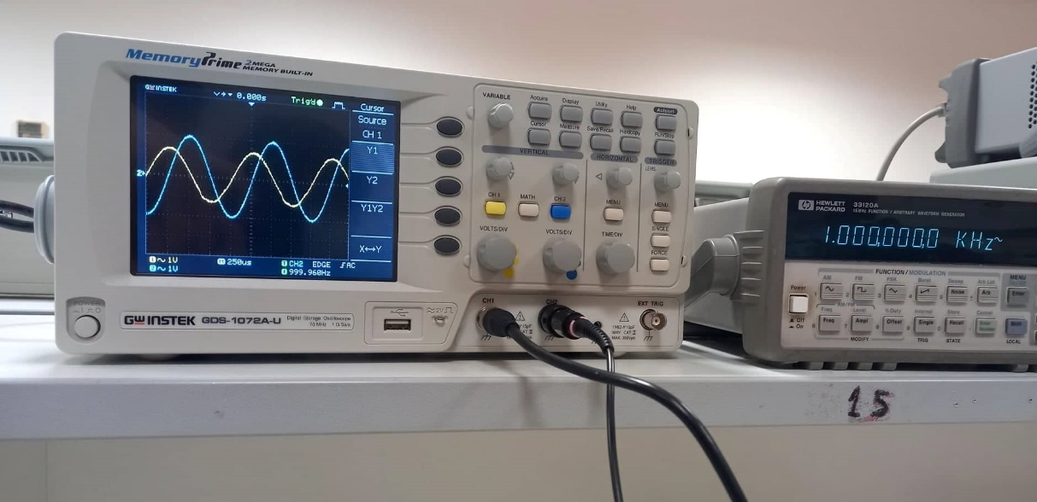

*Εικόνα 5.37: Η οθόνη του παλμογράφου εάν συνδέσουμε τον διακόπτη στο άκρο Ε.*

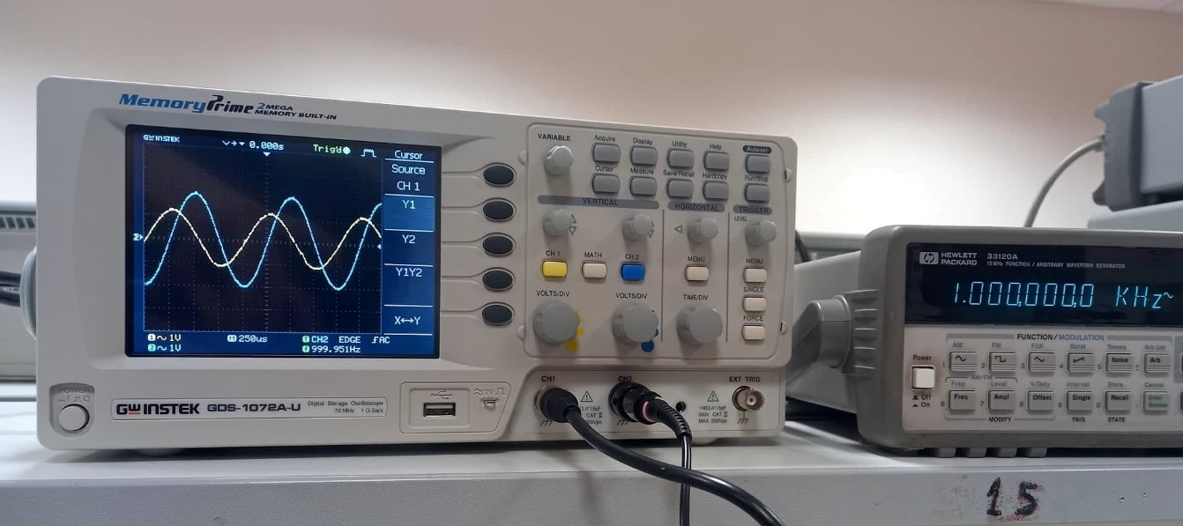

*Εικόνα 5.38: Η οθόνη του παλμογράφου εάν συνδέσουμε τον διακόπτη στο άκρο D.*

Ζήτημα 20

Αντικαθιστούμε το φίλτρο του Σχήματος 7.5 με αυτό που παρουσιάζεται στο Σχήμα 7.6 και ακούμε τη μουσική, μεταβάλλοντας την αντίσταση στο ποτενσιόμετρο. Παρατηρούμε την εικόνα του παλμογράφου, η οποία παρατίθεται παρακάτω.

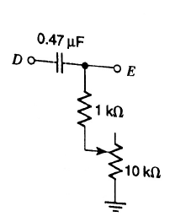 *Σχήμα 7.6: Το φίλτρο που χρησιμοποιούμε στο Ζήτημα 7.20.*

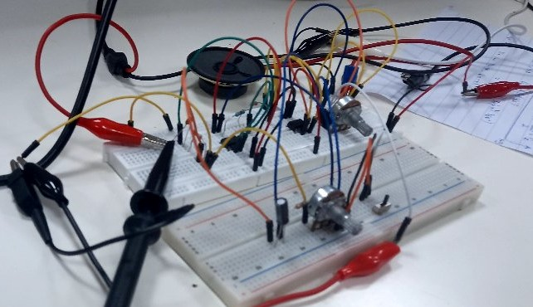

*Εικόνα 5.39: Κύκλωμα Ζητήματος 7.20.*

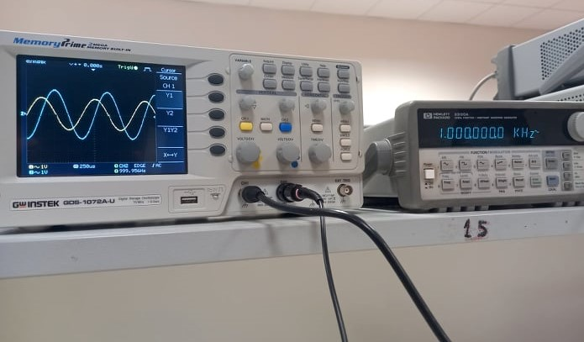

*Εικόνα 5.40: Η οθόνη του παλμογράφου εάν συνδέσουμε τον διακόπτη στο άκρο Ε.*

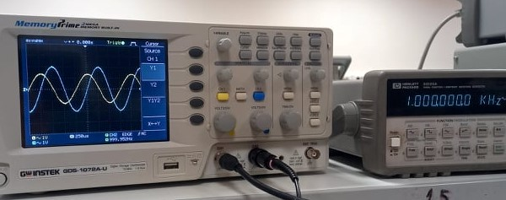

*Εικόνα 5.41: Η οθόνη του παλμογράφου εάν συνδέσουμε τον διακόπτη στο άκρο D.*